该文章由微信公众号文章搜索助手导出，点我免费下载
100元竟然能在泰国买到这么多好东西！！！
原创 李小胖 洪胖胖

2018-06-08


上次写完泰国买买买，
后台小伙伴留言说看不够～
哈哈哈别着急，
这就来和大家分享泰国好物第二弹！

这次都是一些平价好用的
化妆品和护肤品哦～
赶紧乘上买买买小火车，
一起嗨！



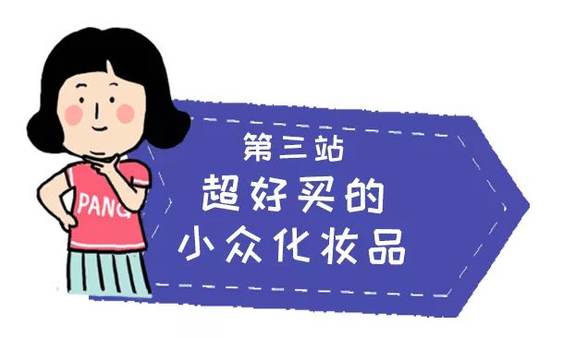

上次给大家拔草了不少泰国爆款，
好多人说，
那去泰国还有什么可买的？
咳咳，
其实在泰国很方便就能买到
很多好用又平价的品牌哦～

国内有专柜的，它有，
国内没有专柜的，它也有，
好多代购断货的，它竟然还有！！
并且不止专柜，
泰国还有很多品牌集合店
和小彩妆店，
逛一逛总能挖到宝～
最重要的是，
人民币对泰铢的汇率辣么划算，
所以总感觉自己买东西不要钱哈哈哈

嫌国内品牌太少，
或者担心买到假货，需要试色的宝宝，
可以趁着小假期直接飞到泰国，
落地签完一边逛一边试，
把自己需要的全部买全！！！
你就说爽不爽！

下面这些都是
我在泰国淘到的超好用化妆品分享哦～

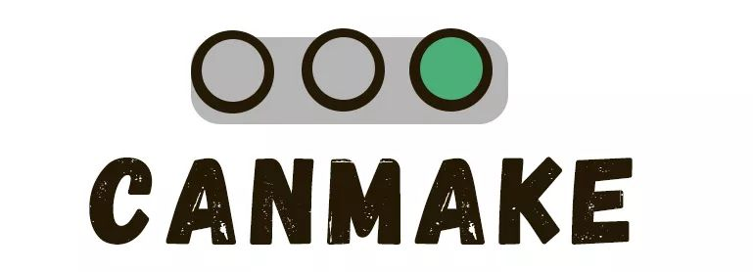

砍妹应该大家比较熟悉，
是日本开价品牌，
但在泰国很多彩妆店，
甚至路边便利店都可以买到。

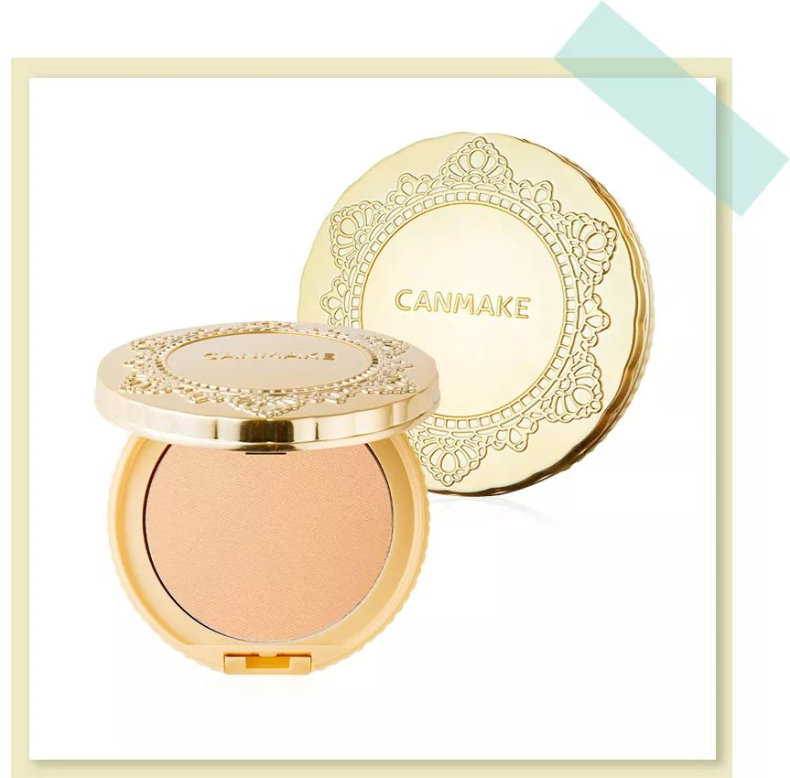

这款棉花糖粉饼是它家的明星产品，
我已经用秃一块了，
这次去泰国又买了一块。
和mistine的相比，
我觉得砍妹家的粉质更细，
上脸更轻薄，
夏天我包里经常装一块，
出油了就拿出来扑一下，
油光立刻就没有了，
超级方便！

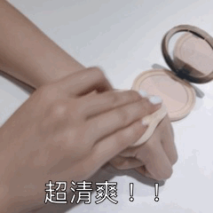

它家的外壳也很有少女心，
不愧是长期霸占COSME榜单的畅销品！
但价格却只比mistine贵十几块哦，
所以我更推荐买它！

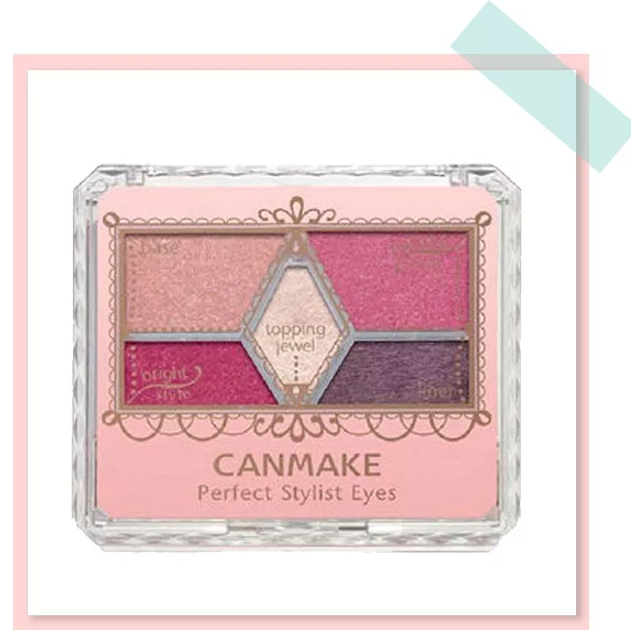

砍妹家的眼影做的也很良心，
这盘就是一直大火的14号梅子色，
当时在泰国只剩最后一盘了，
恰好被我抢到，
😁美滋滋～
这盘眼影的颜色真的超级好看，
日常在眼皮上随便涂一涂，
感觉就是小仙女🧚‍♀️

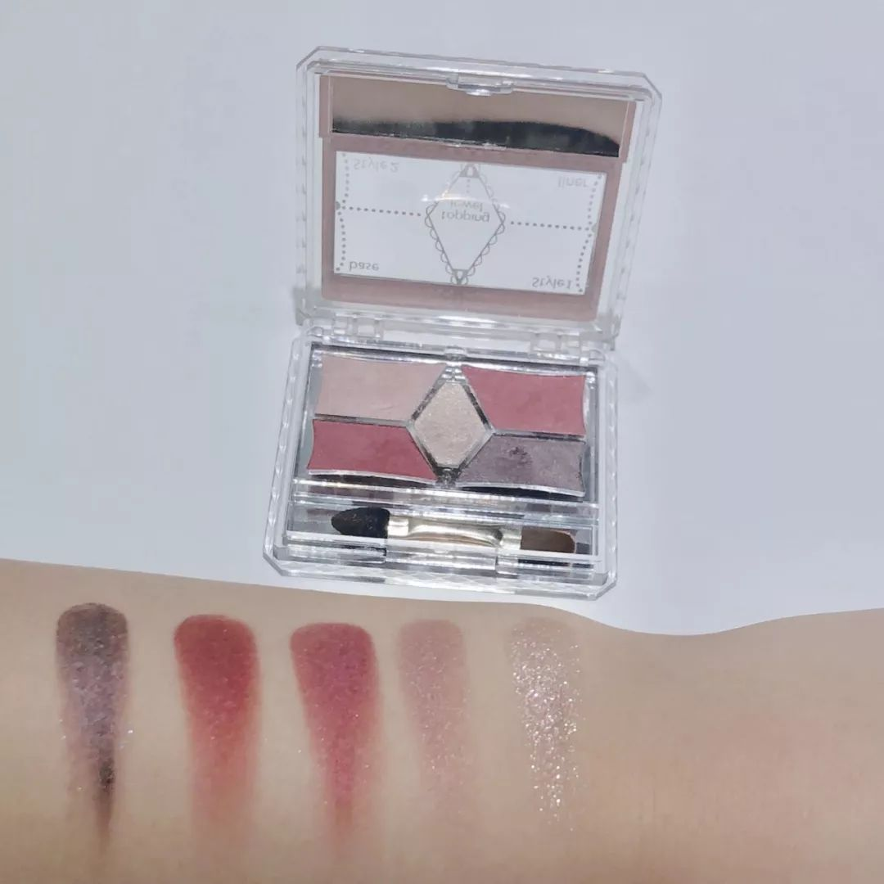

粉质也很细腻，
显色度算日系眼影里很棒的了，
还不飞粉，
想推荐一万次你们去买😂

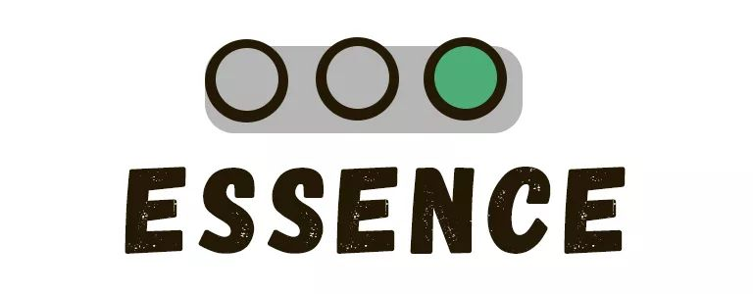

essence是我超级喜欢的
一个德国品牌😍，
它家虽然不火，
但真的平价又好用。
全线产品基本都不超过5欧！
所有的东西盲入都好用！

但它家专柜真的极其少，
代购国际快递要等一两个月，
买起来还挺麻烦的。
所以这次在泰国发现时，
简直一秒飞奔过去超开心～
这次也是大放血告诉你们了！

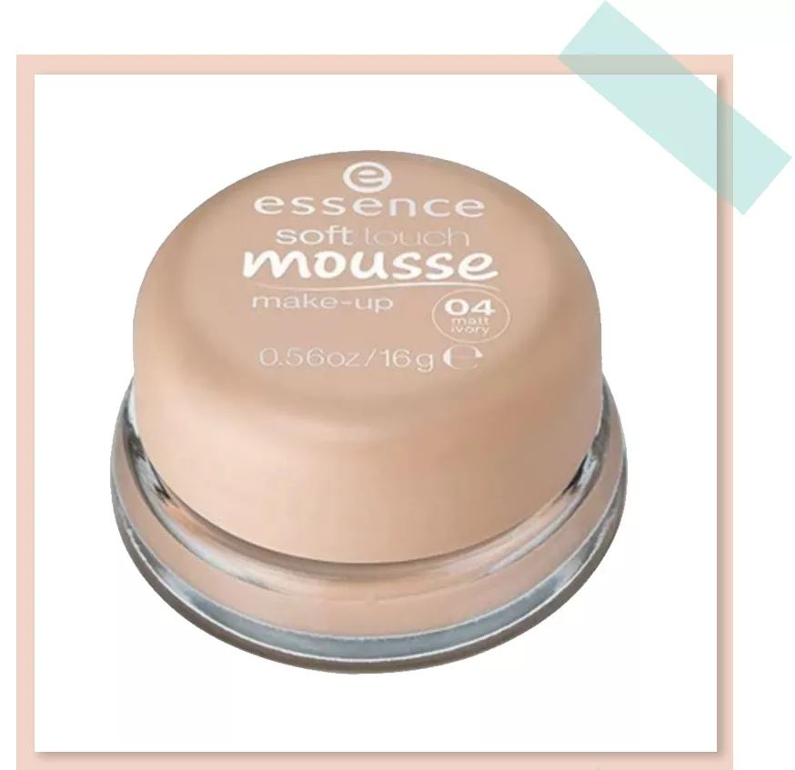

这款遮瑕是我一直在用的，
不信你们看这个大洞有多深😂

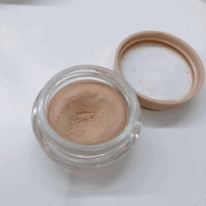

它的质地真的很神奇，
是那种慕斯蛋糕的感觉，
摸上去软软的很Q弹，
涂在皮肤上很顺滑很好推开，
一点都没有别的遮瑕那种腻腻的感觉。

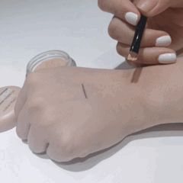

更厉害的是不止轻薄，遮瑕力还好，
我带妆12小时都不脱，
说老实话卖200块我都会买！
可是它只卖40块……
真的不要太良心吧！

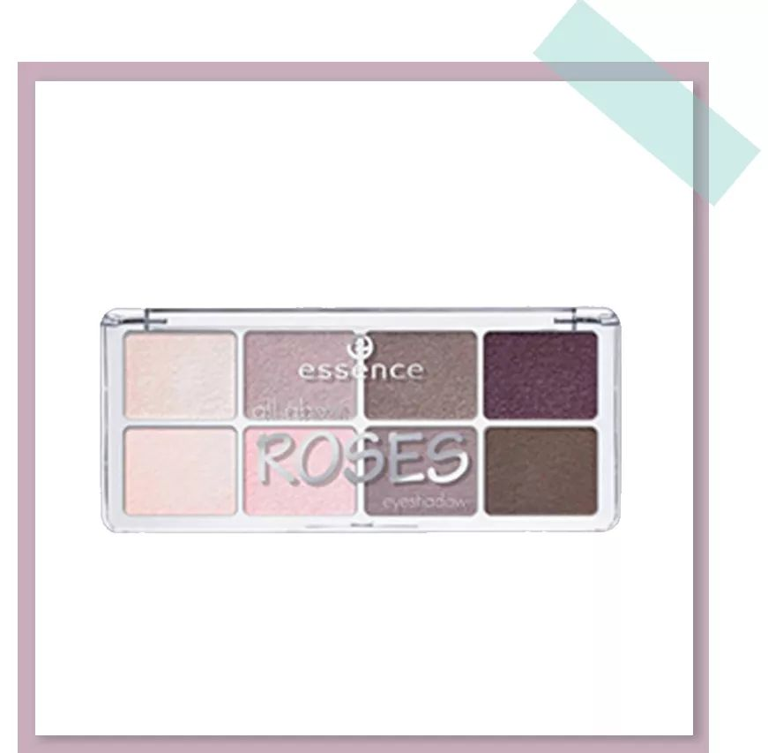

它家的眼影做的也是好看又好用，
这次我一下子入手了两盘，
一盘常规色，
一盘夏季马卡龙色。

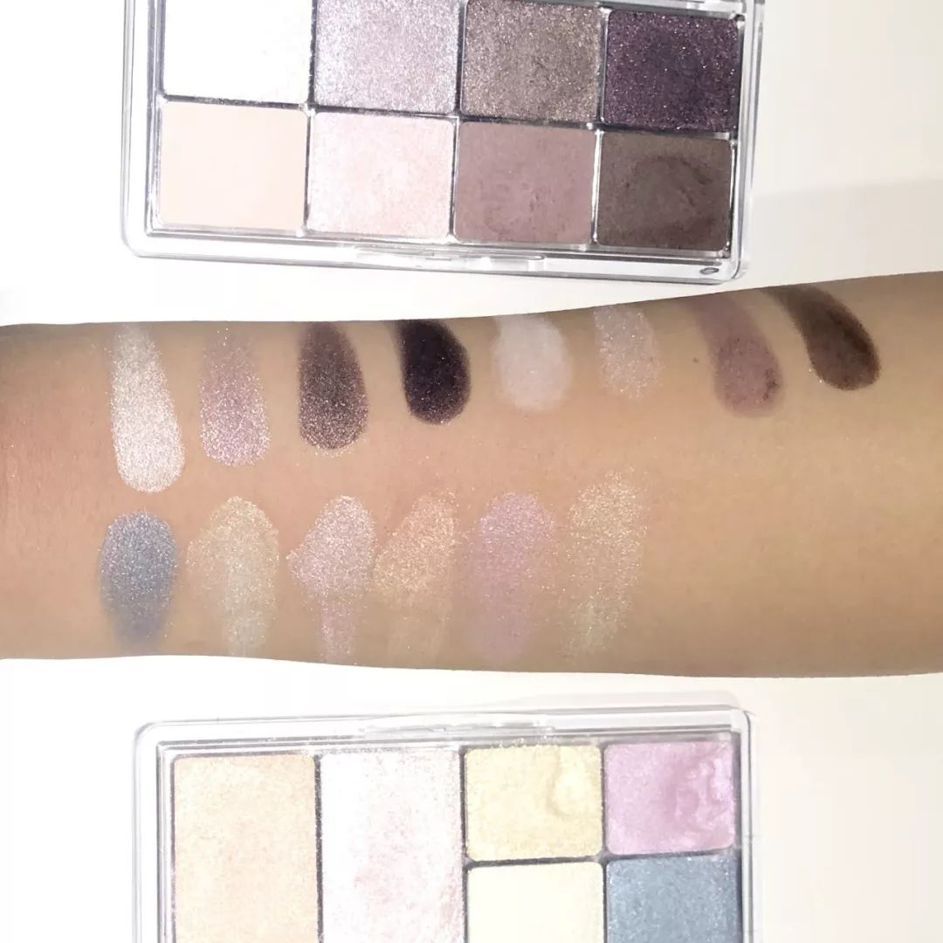

很多开价眼影的珠光
都会做的很廉价，
涂在眼皮上都是大闪片子，
很容易显肿。
但它家就做的很细腻啊，
完全看不出是四十块钱的眼影。
用量也很足，
里面有足足8g，
感觉能用到天荒地老😄

缺点是包装比较简陋，
不过这个价格我觉得完全可以理解，
再就是易碎，
大家一定要小心保存哦，
不要发生我这样的惨剧……

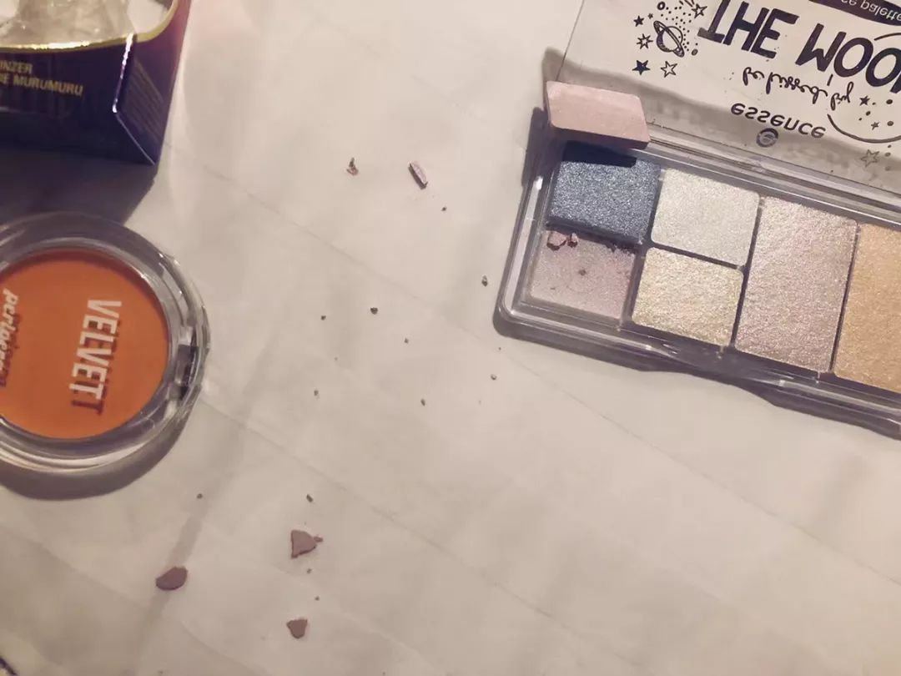

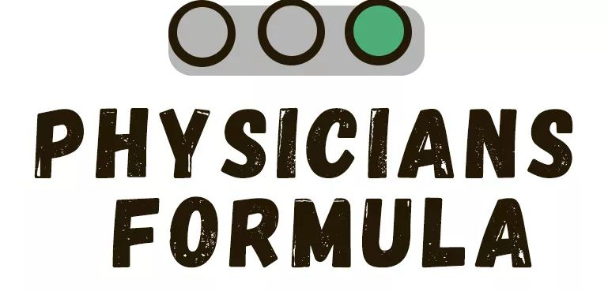

PF是一个在美国本土
很受欢迎的平价品牌，
很多国外博主都用它家！
它们家产品成分做的超级棒，
是专门适用于敏感肌的彩妆品，
让你能又美又安心的化妆～

可惜的是在中国不火
更不可能有专柜什么的，
连代购它家的东西都特别少，
天猫又死贵……
买东西好烦哦！

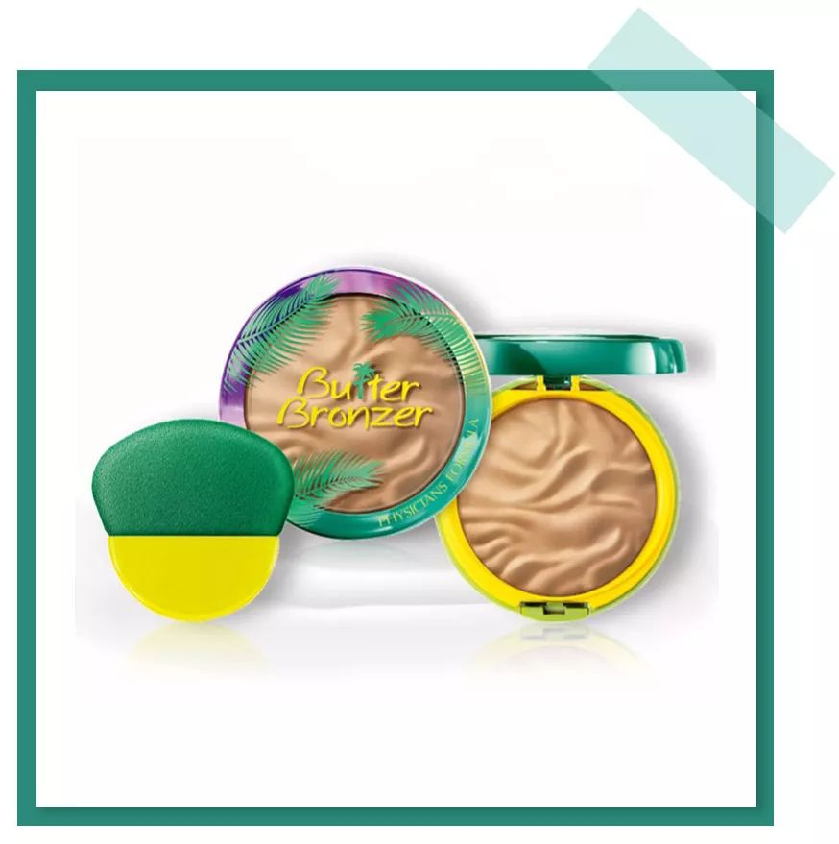

像这款修容我是被国外博主K妹种的草，
她当时化妆视频里用起来，
阴影画的自然又均匀，
我马上就被种草了但一直没找到。
没想到这次去泰国
竟然看到了它家！
果断下手！
泰国也是真的很好买这些小品牌了😂

因为我个人超级讨厌那种涂在
脸上假假的阴影，
就整个脸颊一大块都是黑黑的，
和妆面极其不融合！
但这款我就很喜欢，
它的粉扫出来是那种淡淡的黄，
很适合我们亚洲人的肤色，
画在脸上超级自然，
也很好晕染，
直接能让脸小一半！

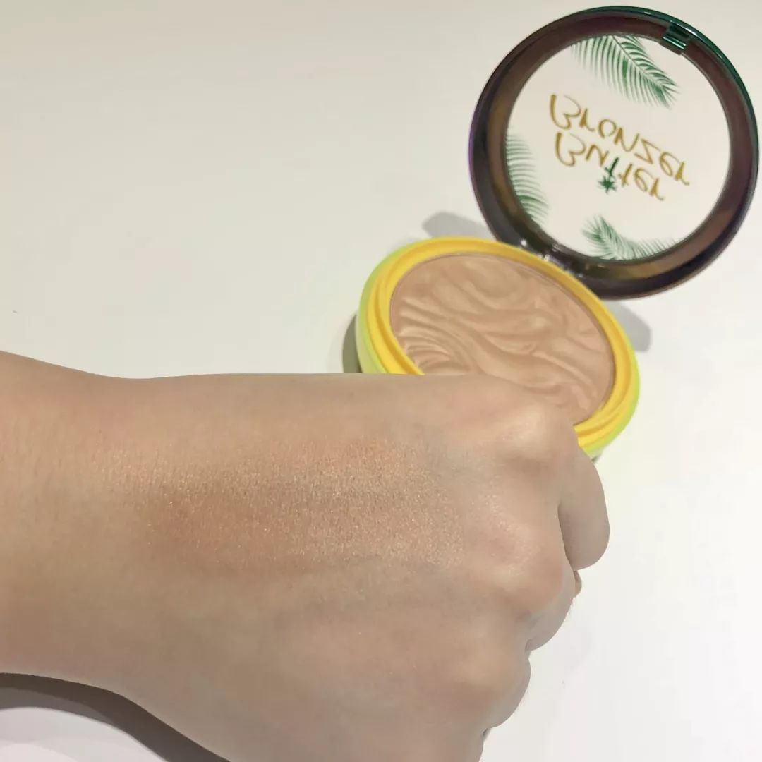

缺点是椰奶味道很大，
虽然有的人很喜欢，
但我觉得有点冲……
不过的确好用怎么办！
当然是选择原谅它啊～～

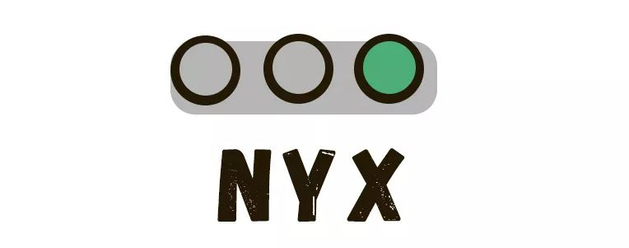

NYX也是美国的一家专业彩妆品牌，
被封为有着专柜的质量，
却卖着开价的价格……
很多商品一上市就会被抢空，
火爆到感觉没有几个它家的商品，
都不好意思说自己会化妆！

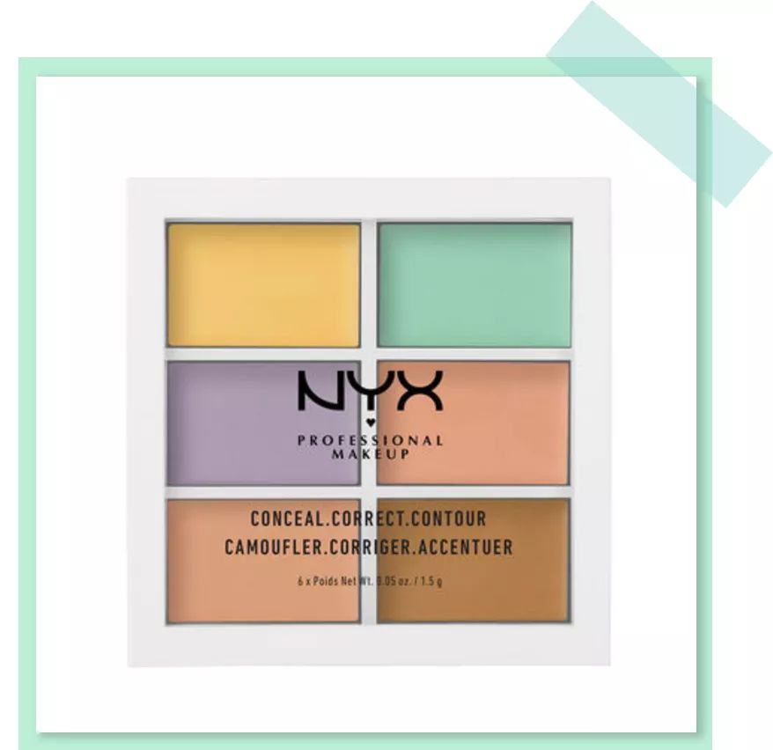

我是没有想到去泰国买它家那么好买的，
好多彩妆店都有一大片专柜，
而且货很多，任你试哈哈哈哈，
真的超级爽！
我第一个选上的商品
就是这个六色遮瑕盘，
其实很早就听说过它的大名，
但自己遮瑕太多，
就一直没有入手。
这次试用一下，
就秒懂了它为啥出名，
真的很好用啊！

膏体特别软糯，
轻轻一抹就可以取色，
遮瑕力也特别强，
只要不是啥严重疤痕，
基本都能遮住。

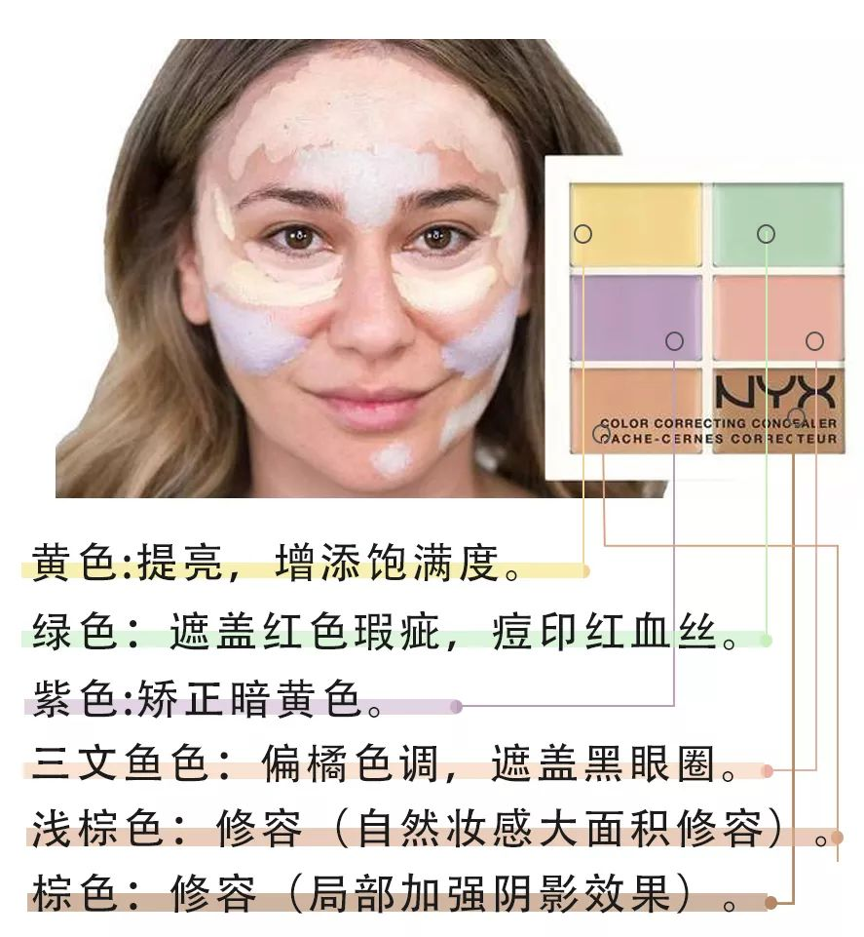

而且六个颜色超级实用，
这一盘基本所有遮瑕问题都能搞定，
混合起来用，还能让你的妆效更自然，
真正的一盘在手，
天下我有哈哈哈！

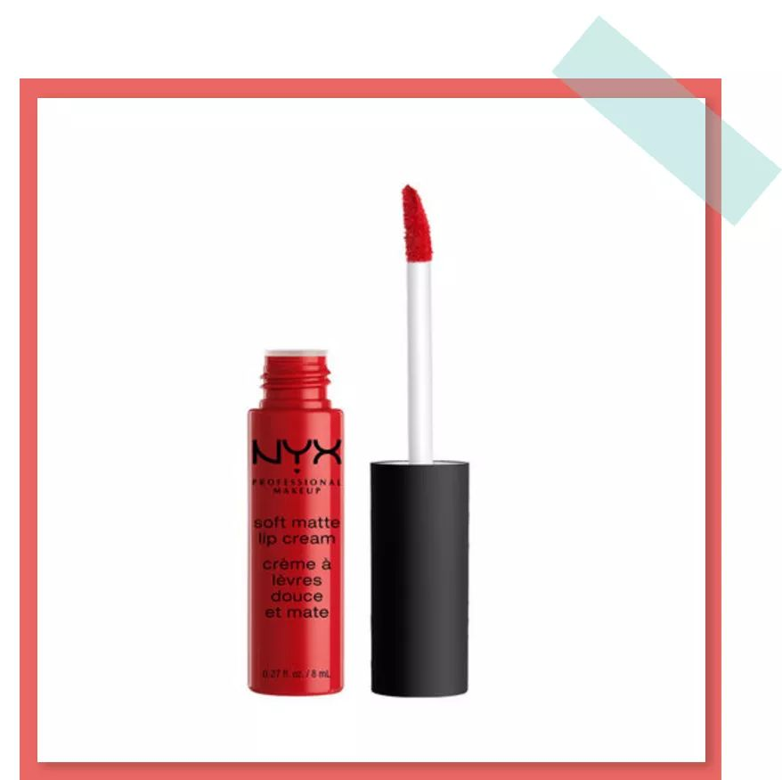

NYX家的口红也是很厉害的明星产品，
基本人手一支的节奏。
这款哑光丝绒液体口红
质地超级特别，
涂在嘴上是奶油慕斯的感觉，
不粘很丝滑，
显色度也很高，
涂开让你有一种高级复古感。

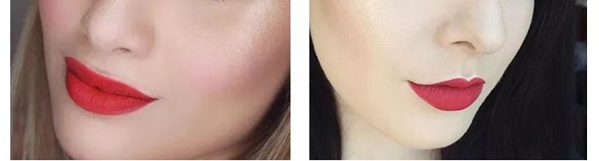

而且有整整46个色号，
每个颜色都很好看，
估计选择困难症会选到手忙脚乱……

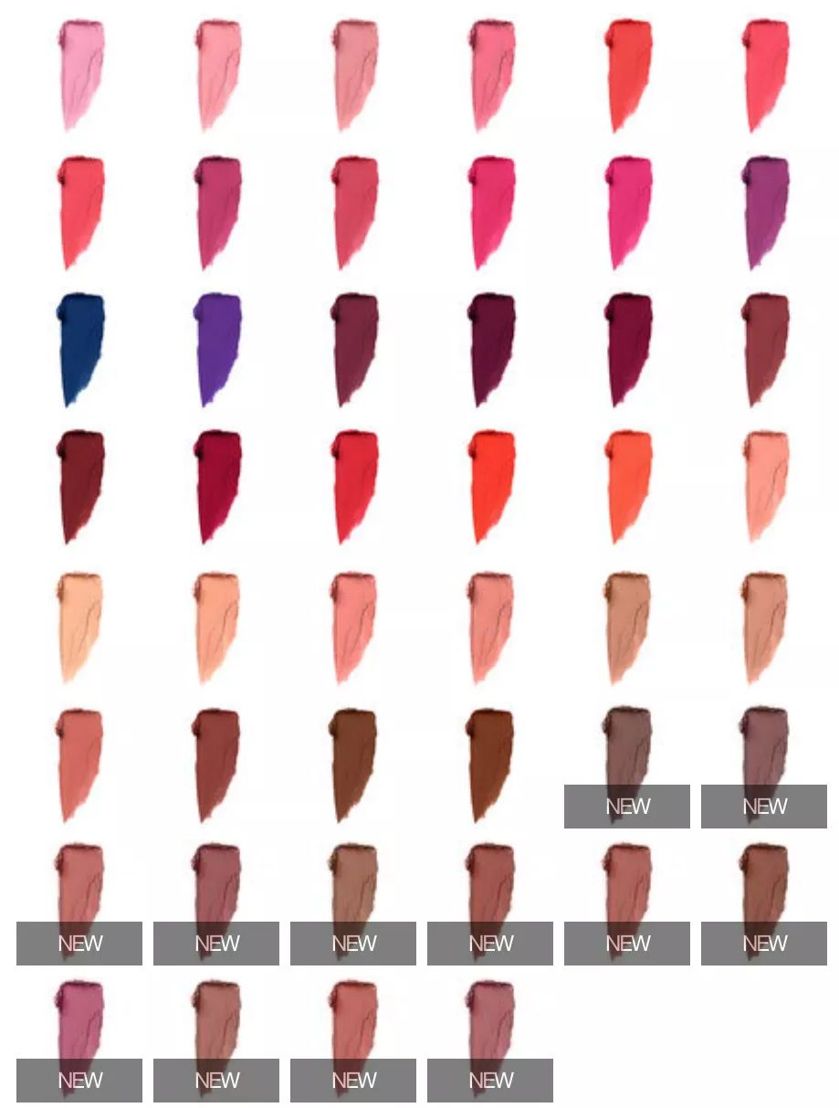

不过单价很便宜，
三四十人民币一根，
多买几根也不心疼～～

说完了这些超好用的小众化妆品，
再悄咪咪告诉你们
一个去泰国买化妆品的好地方，
eveandboy！！！

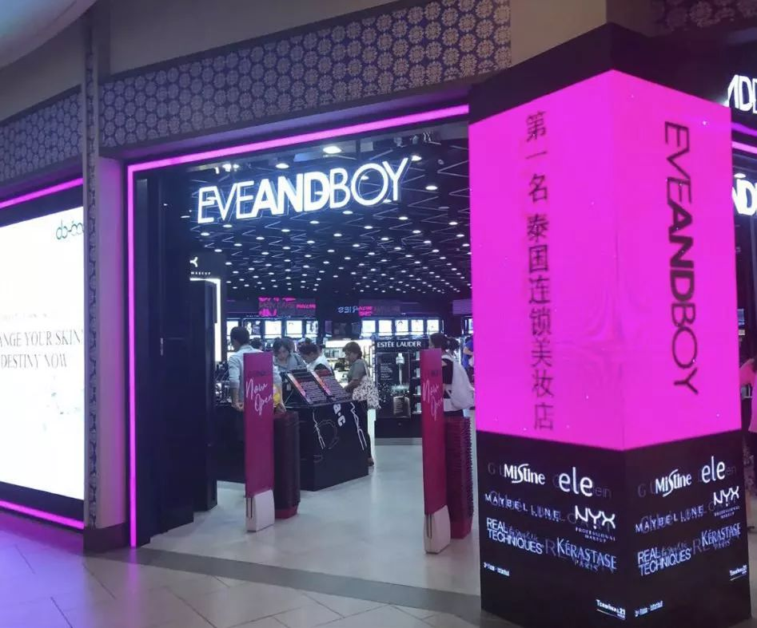

如果在泰国看到这家店一定要冲进去！
真的是泰国第一名买彩妆品的好地方，
很像平价版货多版的丝芙兰，
里面有超级多的小品牌，
CENTRAL WORLD PLAZA
和暹罗广场
都有这家店，蛮大的，
逛两三个小时完全不是问题！
如果没有逛到这家店，
泰国很多小彩妆店，
买上面这些好物也很方便哦，
比国内也便宜很多，
赶紧去淘淘淘～

不过如果你想买是平价好用的护肤品，
那你一定要去的店就是BOOTS！
不仅自家的产品线很好用，
里面还有很多其他品牌～

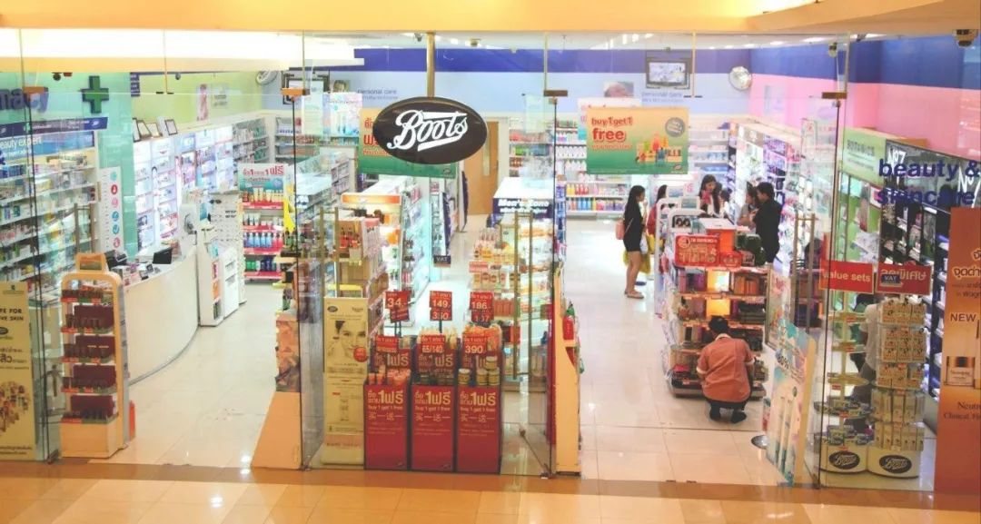

虽然它是英国的品牌啦，
但真的在泰国满大街都是，
密集程度和711不相上下，
因为里面东西很多又很好逛，
所以很多中国人去买，
搞得人家的导购都会说流利的中文了😂
下面说几个去BOOTS一定要抢的东西啊！

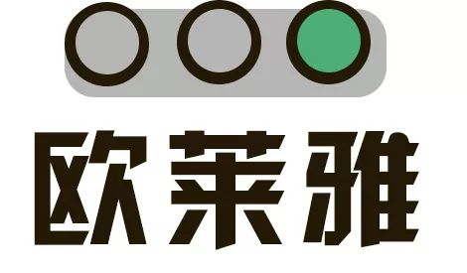

都说泰国的欧莱雅全世界最便宜，
我想告诉你，
这是真的！！！
但泰国欧莱雅最便宜的地方，
其实不是免税店，
是BOOTS！

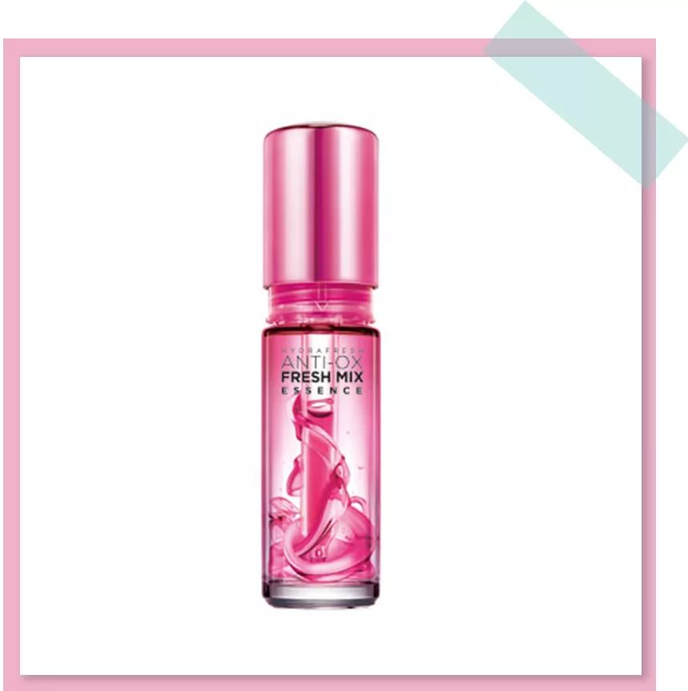

像这款欧莱雅的葡萄籽精华液，
国内专柜卖220，
但在BOOTS买算成人民币才100块！
真的比五折还便宜了！
我没忍住一下子买了五瓶，
一瓶自己用，剩下送人😂

因为这款真的蛮好用的，
兰蔻安瓶的完美平价代替，
美白又抗衰，
每天早晚涂几滴在脸上，
非常好吸收，
皮肤用完后会变的柔软细腻。

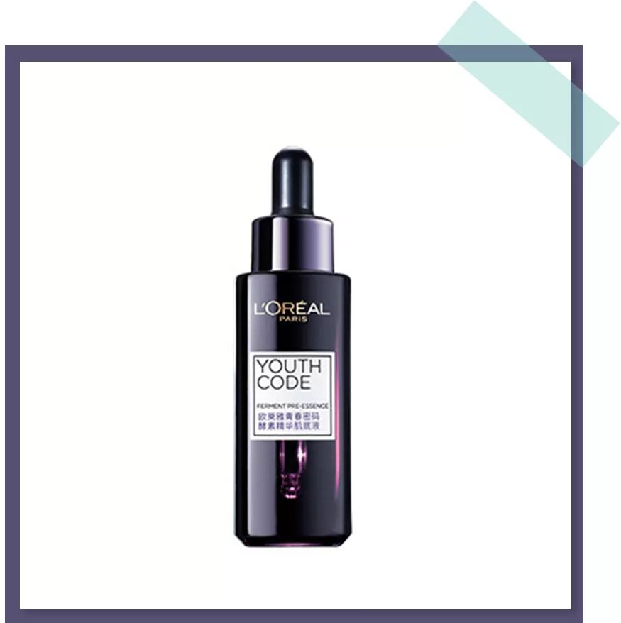

本来还想买这款欧莱雅小黑瓶的，
不过我去的这家BOOTS断货了。
很伤心😭
这款也比国内卖便宜一半啊～
大家去看到不要手软！

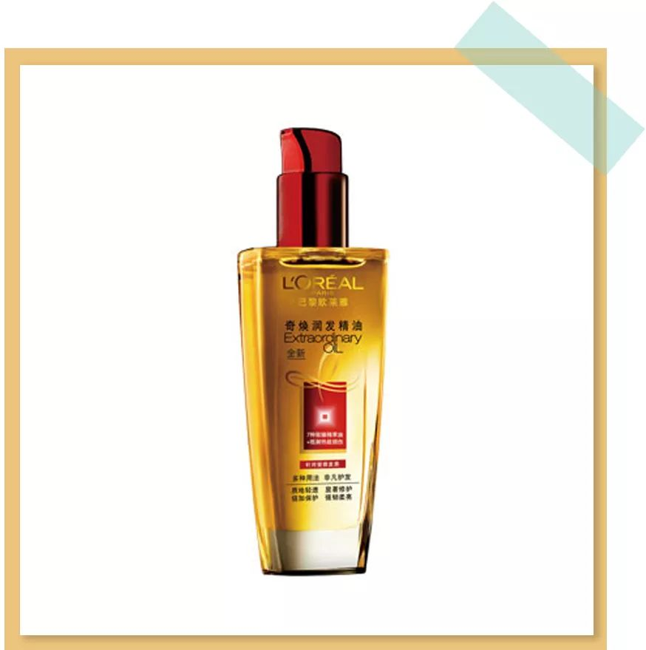

我还很建议大家买
这款欧莱雅的护发精油，
比国内差不多便宜小十块钱，
我个人觉得使用感比爱茉莉好很多，
因为它的油一点都不腻，
很清爽，
挤在手上也没有黏糊糊的感觉。
涂完后头发立刻就能
变得很顺滑，不打结，
自己摸起来反正很舒服，
而且干发湿发都能用哦～

／
一不小心又跟大家啰嗦了这么多，
我真的也太想
把好用的东西分享给你们了吧哈哈哈！
前两站的泰国种草也有很多好东西哦，
没看过的快点（这里）看！

你们去泰国买到什么好用的东西
也快来后台分享给我啊，
我们互相种草好不好～

